BAB III
ANALISIS SISTEM

- Metode Analisa Sistem
Metode penelitian merupakan cara yang digunakan penulis dalam pembuatan laporan PKN untuk mencapai suatu tujuan. Tujuan umum penelitian adalah untuk memecahkan masalah, maka yang penulis lalukan dalam laporan Praktek Kerja Nyata ini adalah sebagai berikut :
- Metode Penelitian Lapangan
Penulis melakukan teknik pengumpulan data pada lokasi penelitian dengan cara :
- Pengamatan (Observasi)
Yaitu mengadakan peninjauan langsung terhadap kegiatan dan sistem yang berjalan.
- Study Literatur
Yaitu teknik mengumpulkan data melalui keputusan yang berhubungan dengan Analisa Sistem Informasi Pembangunan Daerah pada Bappeda.

- Analisa Proses Sistem
Analisa sistem berjalan dapat diartikan sebagai suatu proses untuk memahami sistem yang ada di Badan Perencanaan Pembangunan Daerah Provinsi Banten. Sistem ini meliputi analisa prosedur Sistem Informasi Pembangunan Daerah (SIPD) dan Diagram Arus Data Sistem Informasi Pembangunan Daerah (SIPD).
- Prosedur Sistem Informasi Pembangunan Daerah
- Admin TAPD (Tim Anggaran Pemerintah Daerah) Bappeda membuka jadwal perencanaan dan mengisi data RPJMD (Rencana Pembangunan Jangka Menengah Daerah).
- Kepala Bidang / Sekretaris membuat Sub Kegiatan dan memilih Operator (Staff / Kepala Bidang) yang akan mengisi Sub Kegiatan
- Operator yang dipilih akan menerima Sub kegiatan dari Kepala Bidang / Sekretaris.
- Operator mengisi rincian belanja berdasarkan Sub kegiatan dari Kepala Bidang / Sekretaris.
- Kepala OPD (Organisasi Perangkat Daerah) menerima hasil input Sub Kegiatan dari Operator.
- Kepala OPD input indikator program, Kelompok sasaran prioritas, Indikator keluaran, dan Indikator hasil kegiatan.
- Kepala OPD memvalidasi kegiatan.
- TAPD Bappeda menutup kegiatan dan mencetak laporan kegiatan.

- Diagram Konteks Sistem Berjalan
Diagram Konteks adalah diagram yang terdiri dari suatu proses dan menggambarkan ruang lingkup suatu sistem. Diagram konteks merupakan level tertinggi dari DFD yang menggambarkan seluruh input ke dalam sistem atau output dari sistem yang memberi gambaran tentang keseluruhan sistem. Dalam diagram konteks hanya ada satu proses, tidak boleh ada store dalam diagram konteks. Berikut ini adalah gambar diagram konteks dari Sistem Informasi Pembangunan Daerah (SIPD) yang terdapat pada Badan Perencanaan Pembangunan Daerah Provinsi Banten, gambar diagram konteks bisa dilihat dibawah ini :

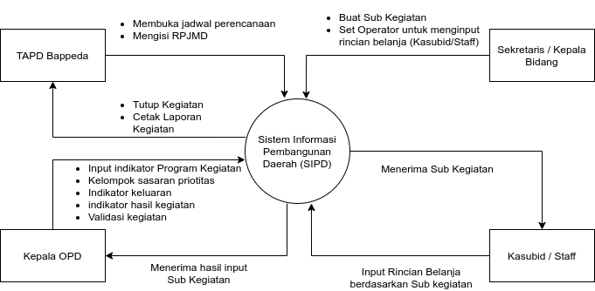
Gambar 3.1 Diagram Konteks Sistem Berjalan

TAPD : Tim Anggaran Pemerintah Daerah
RPJMD : Rencana Pembangunan Jangka Menengah Daerah
OPD : Organisasi Perangkat Daerah

- Diagram Overview Sistem Berjalan
Data Flow Diagram level 0 proses pengolahan data yang merupakan penjabaran lebih rinci dari setiap proses sistem pada diagram konteks pada gambar 3.1 diatas yang terkait alur data pada data flow diagram ini menjelaskan bagaimana alur data yang dimasukkan kedalam sistem yang terdiri dari proses pembuatan Sub Kegiatan, input data sub kegiatan, validasi kegiatan, dan pembuatan laporan kegiatan. Data masukan pada proses ini adalah periode yang didapat dari kepala perangkat daerah. DFD Level 0 dapat dilihat pada gambar berikut.
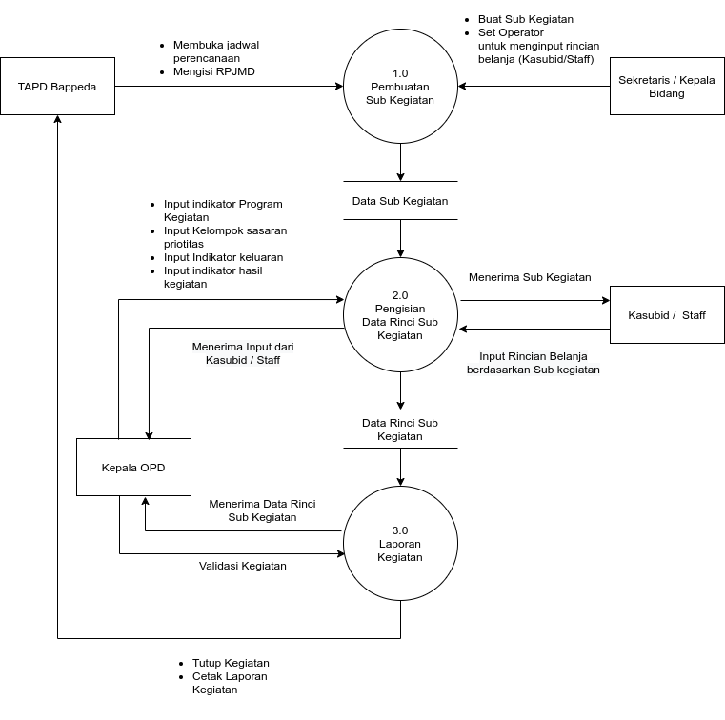
Gambar 3.2 Diagram Overview Sistem Berjalan

- Diagram Rinci Proses 1.0 Sistem Berjalan
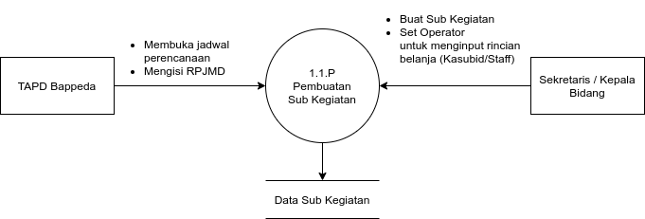
Gambar 3.3 Diagram Rinci Proses 1.0 Sistem Berjalan

- Diagram Rinci Proses 2.0 Sistem Berjalan
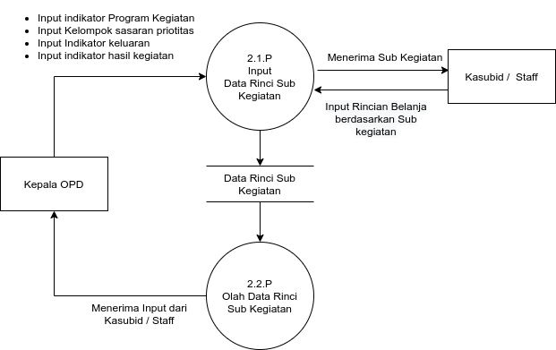
Gambar 3.4 Diagram Rinci Proses 2.0 Sistem Berjalan

- Diagram Rinci Proses 3.0 Sistem Berjalan
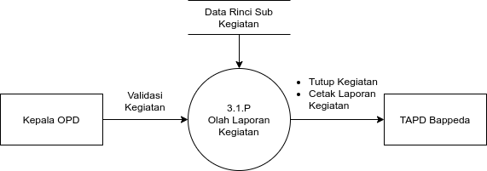
Gambar 3.5 Diagram Rinci Proses 3.0 Sistem Berjalan

